Favor seguir os guias de instalação descritos no arquivo “Leia-Me”.

Bem vindos ao SVG

Sistema desenvolvido em Node JS com BD não relacional feito em MongoDB.

T our pelo programa

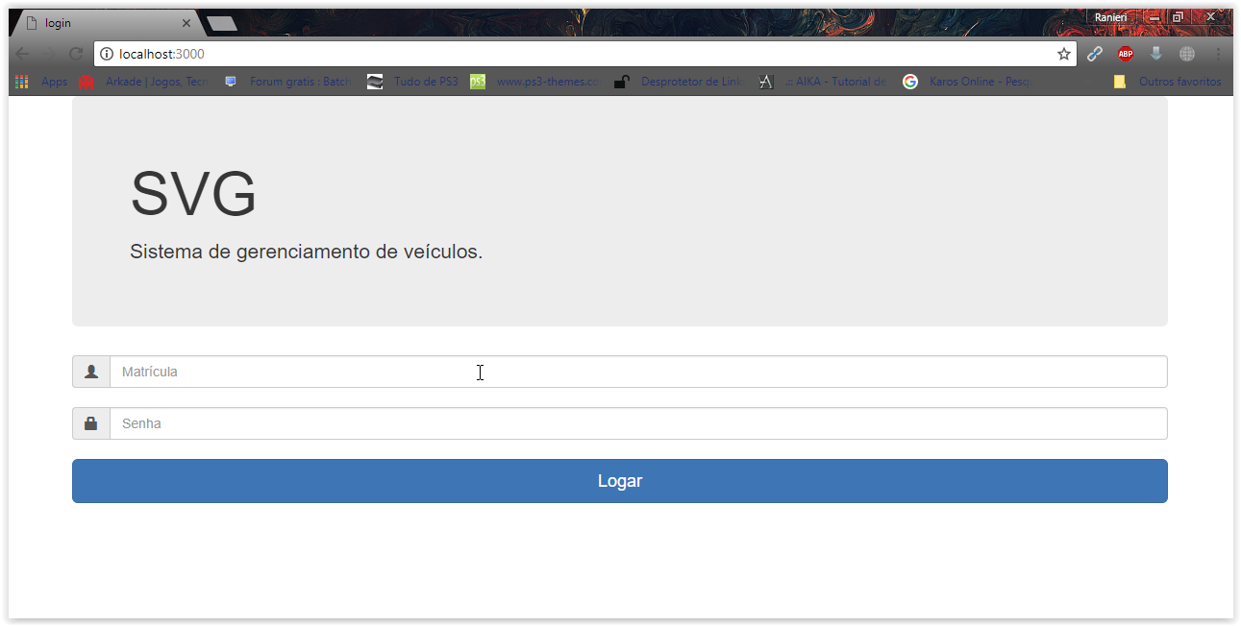

Primeira: tala de login, o menu e separado em 2 partes, a de um usuário comum , e de um gerente/admin:

Gerente/Admin:

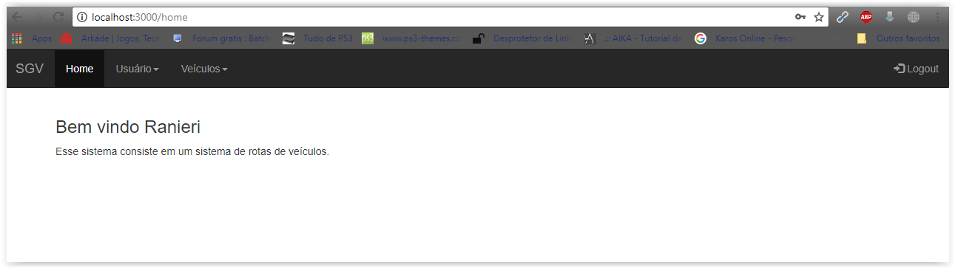

Usuário comum:

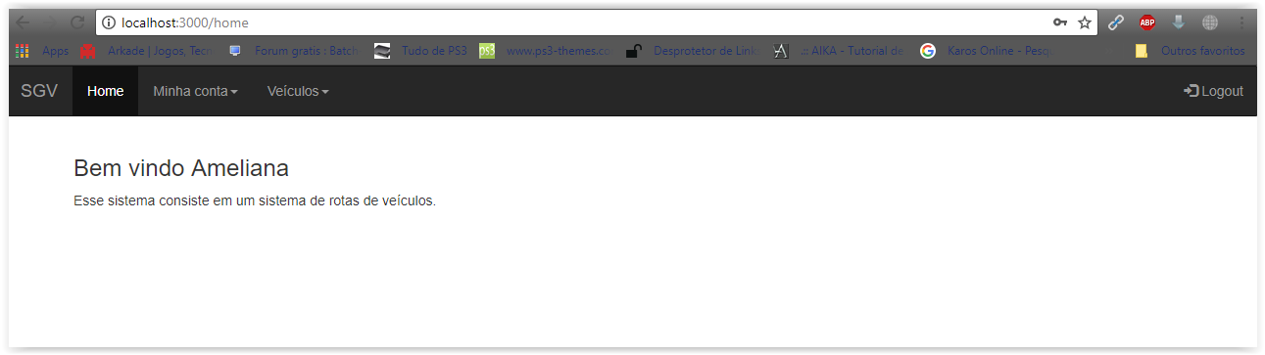

Funções do Gerente/admin

* Cadastro de usuário:

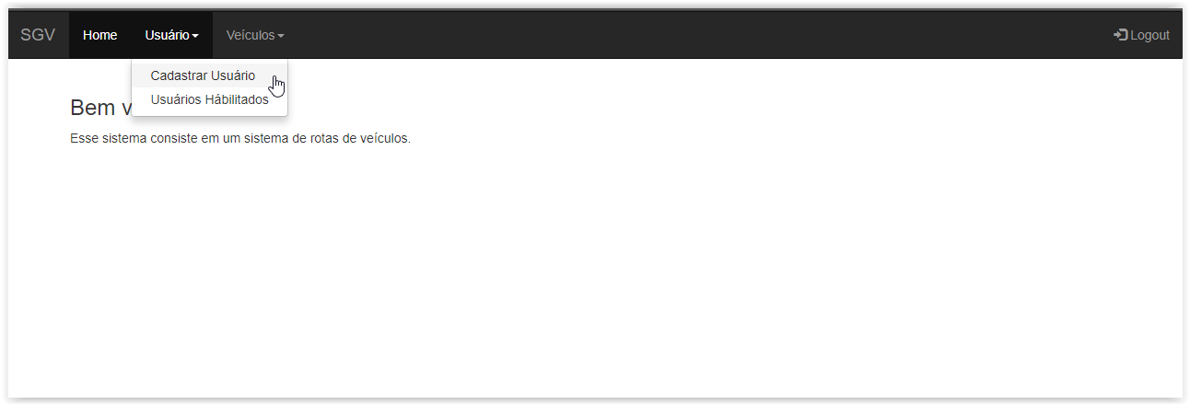

Tela de cadastro de usuário, para realizar o cadastros de outros usuários(A matrícula e gerada automaticamente):

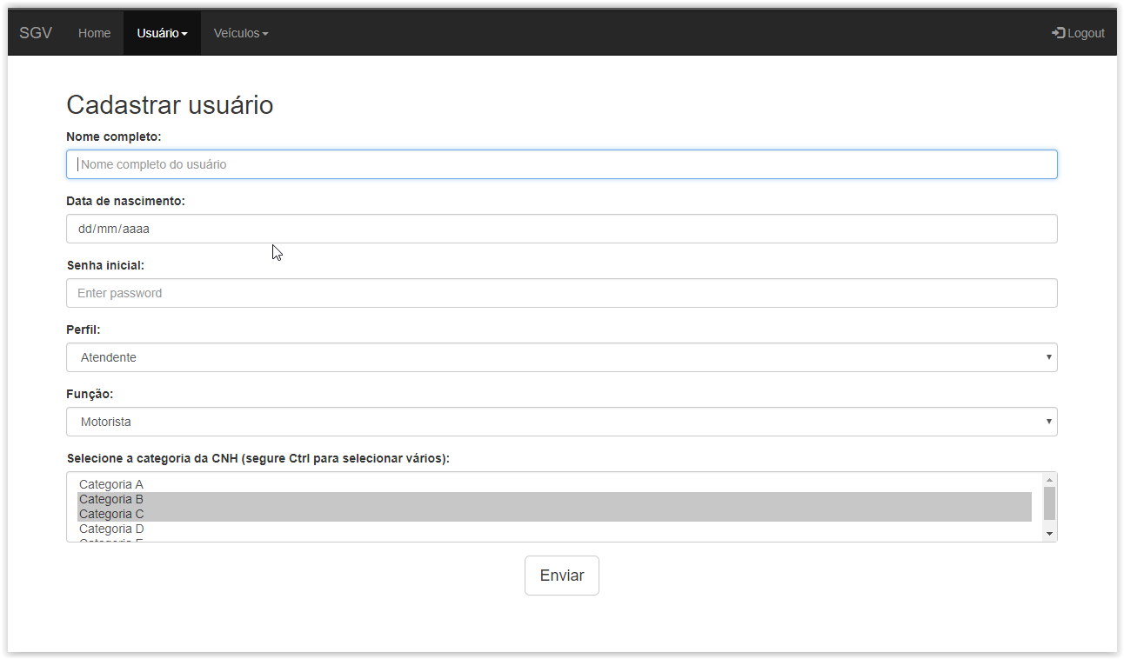

Usuário habilitados, mostra todos os usuários com função de motorista e com habilitação:

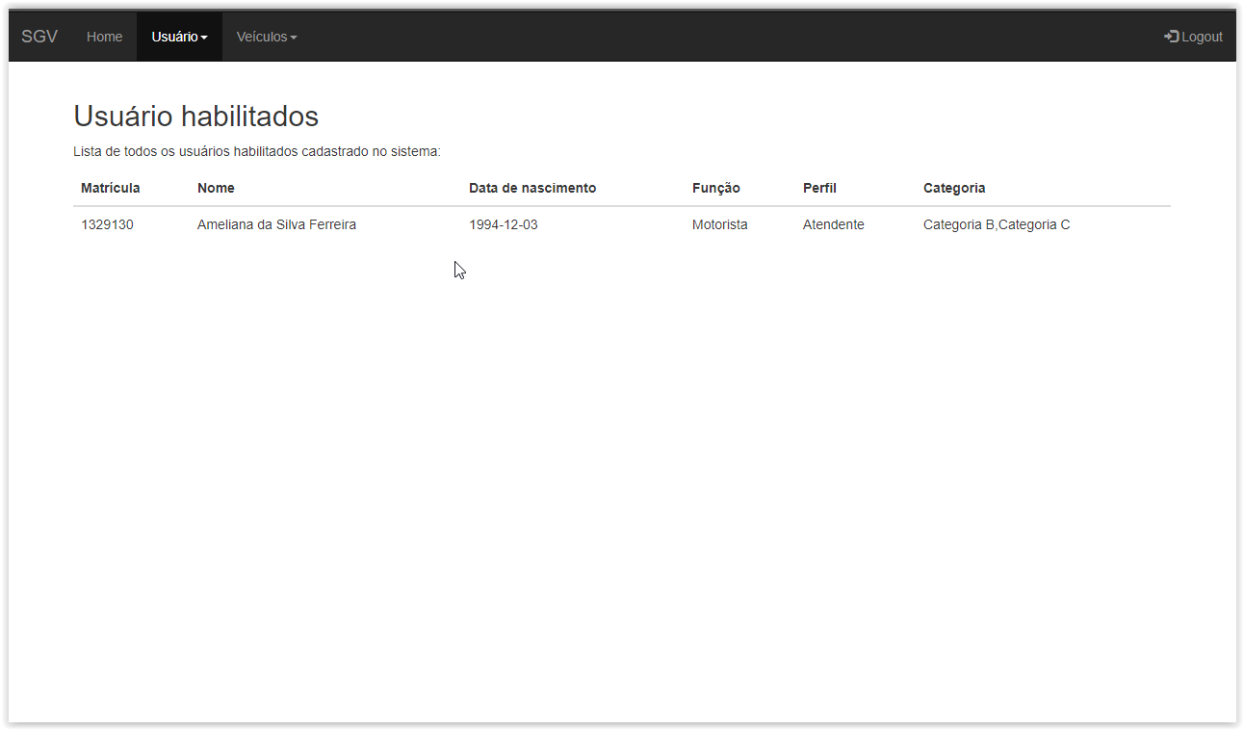

* Cadastro de veículo

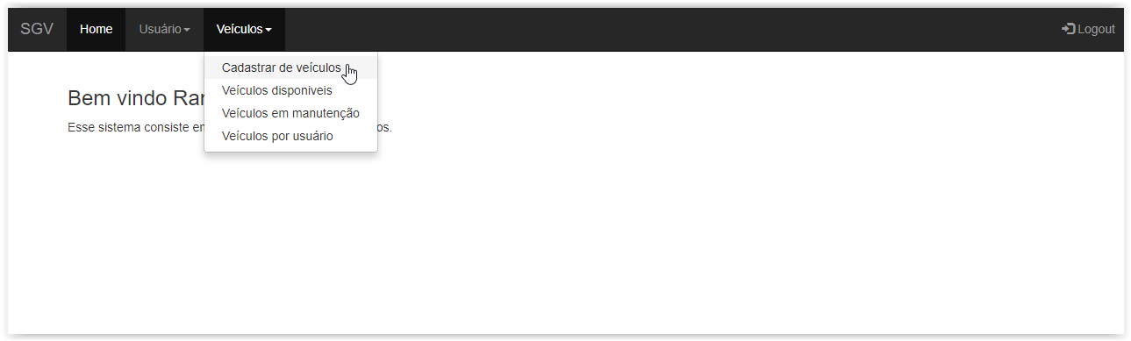

Tela de cadastro de veículos:

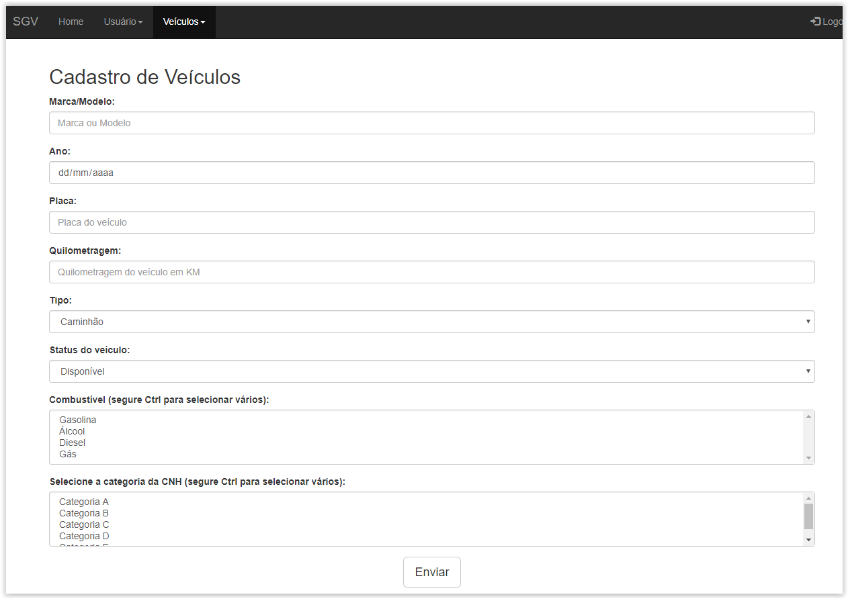

Veículos disponíveis, lista com veículos que não estão em manutenção e ou desligados:

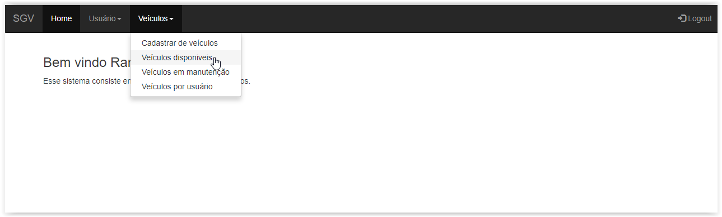

Opção que mostra possíveis motoristas para o veículo em questão:

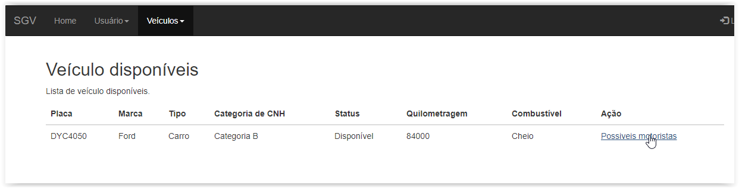

E o mesmo mostrar os usuários habilitados para o veículo:



* Veículos em manutenção

Tela que mostra os veículos em manutenção:

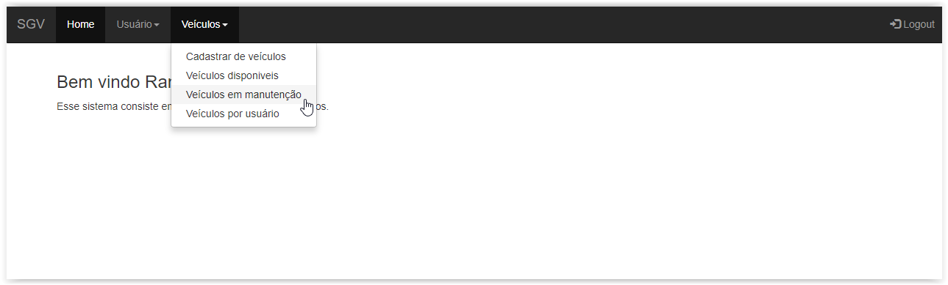

Opção que mostra os detalhes da manutenção:

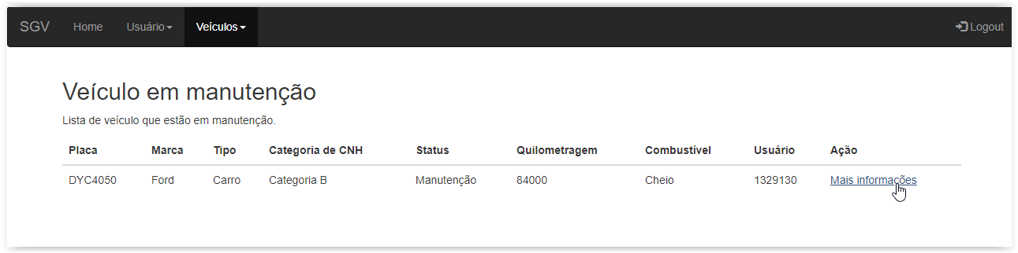

Ao clicar no botão e exibido detalhes:

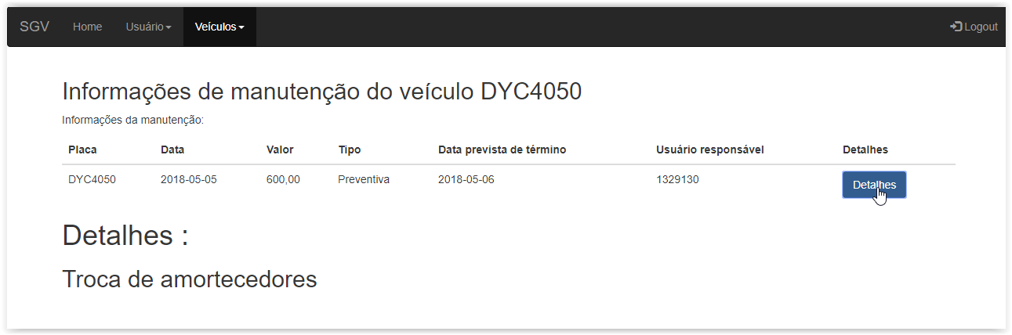

* Veículos por usuário

Lista todos os veículos na responsabilidade do usuário:

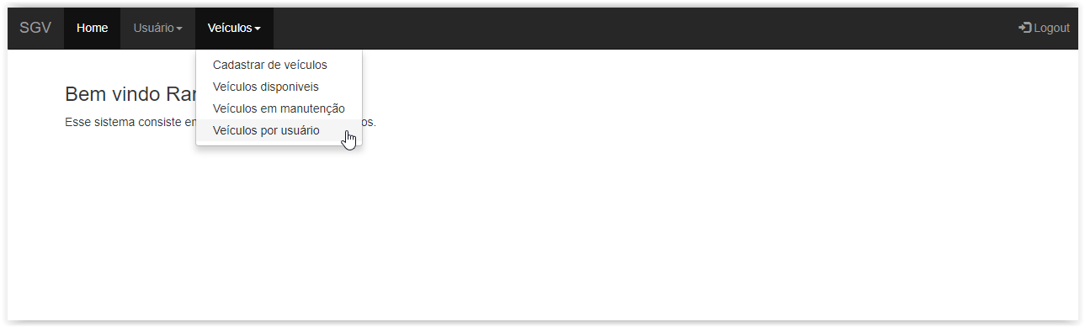

Digite a matricula do usuário que deseja verificar:

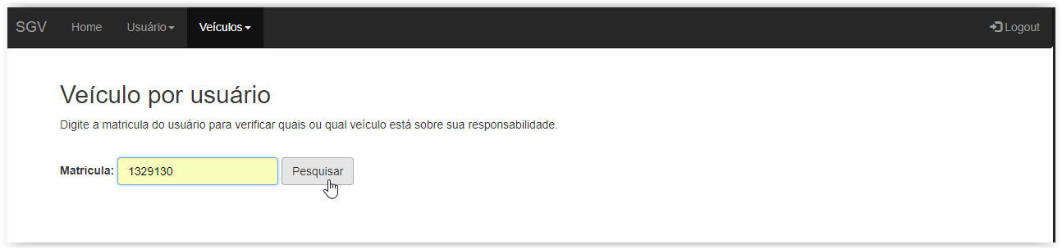

E irá receber as informações se o usuário está com algum veículo e ao clicar no botão você irá receber informações do usuário:

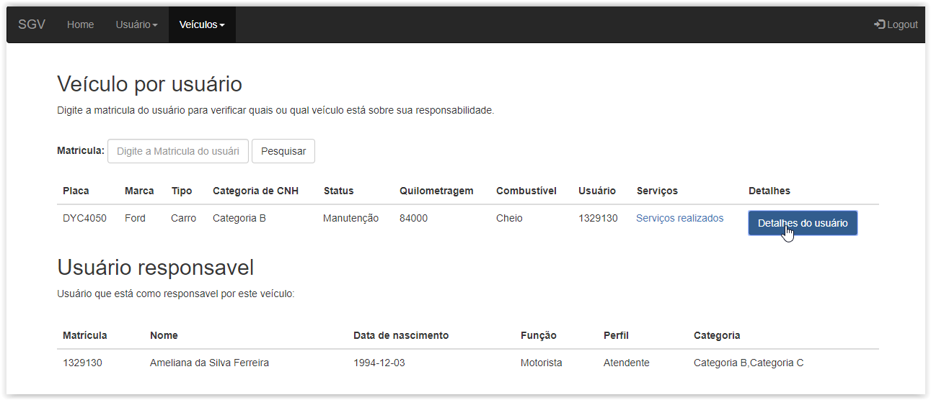

Existe a opção de mostrar os serviços cadastrado por esse usuário para este veiculo:

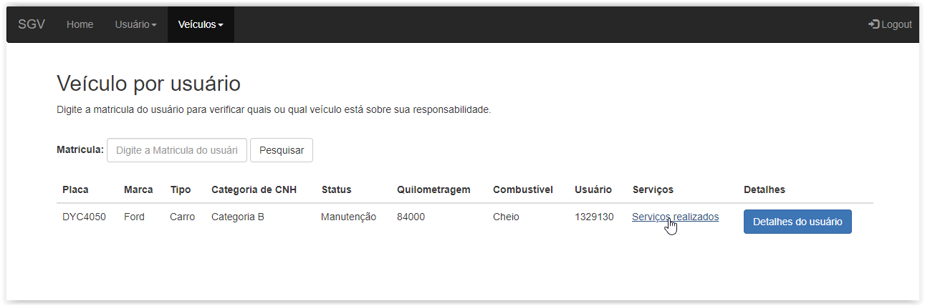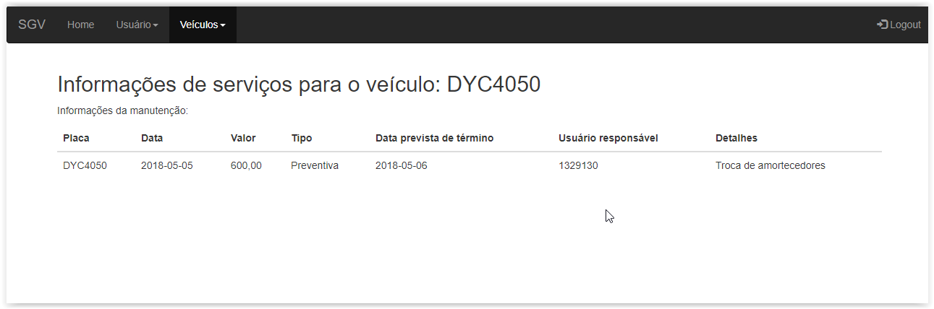

Funções do Usuário comum

* Veículos em minha reponsabilidades

Tela q mostra os veículos que estão em sua responsabilidade:

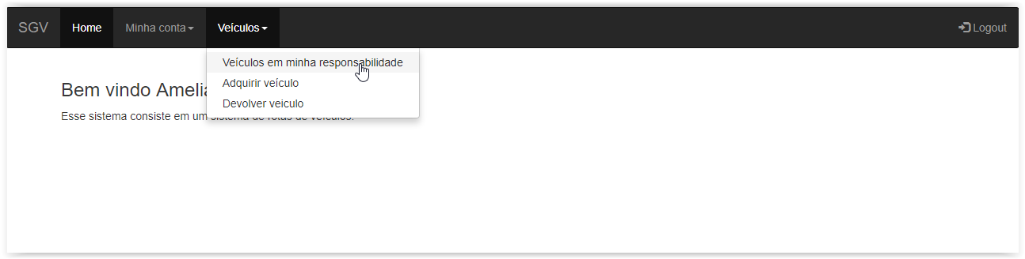

Nesse tale existe a opção de adicionar “Serviços” ao veículo:

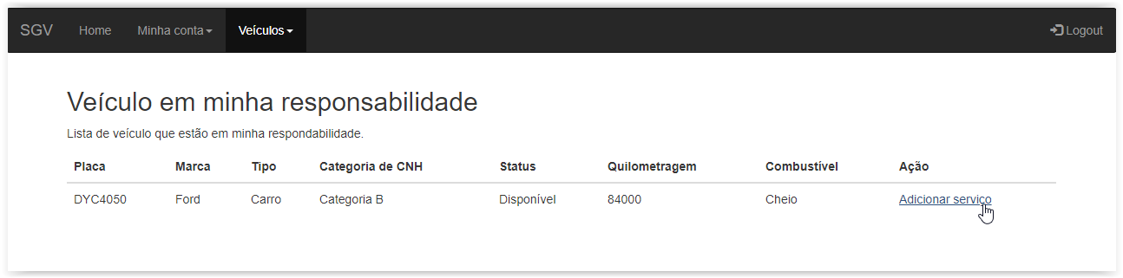

Os “Serviços” podem ser de Abastecimento, Limpeza e manutenção:

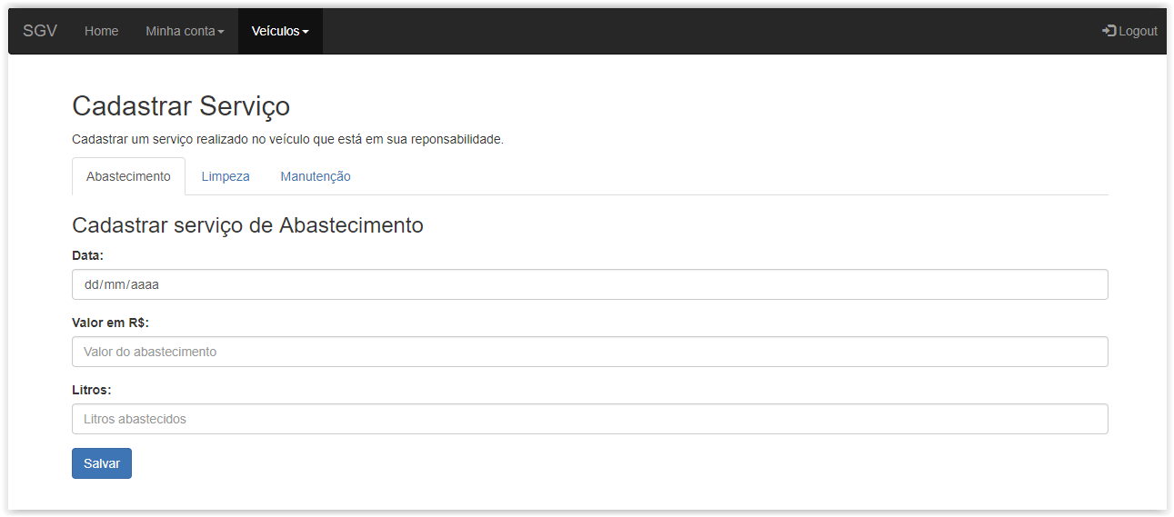

* OBS : Ao cadastrar uma manutenção o status do veículo muda para “Manutenção”.
* Adquirir veículo

Opção para localizar e se tornar responsável por um veículo:

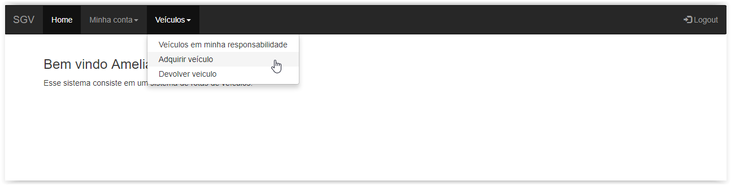

Ao adquirir um veículo deve ser informado a quilometragem atual do mesmo e o nível do tanque:

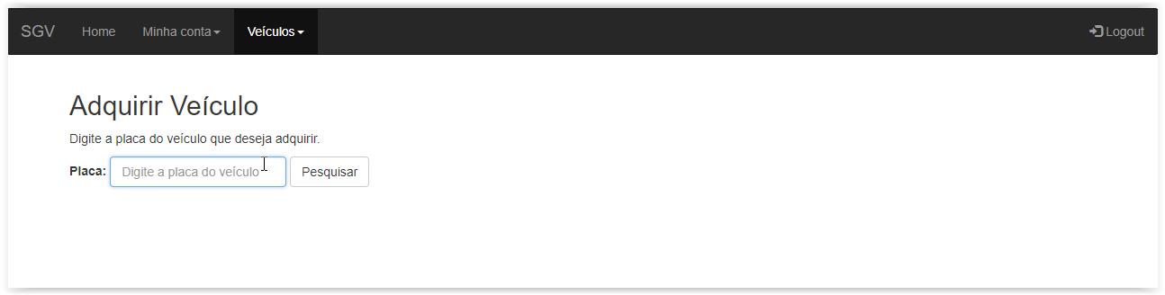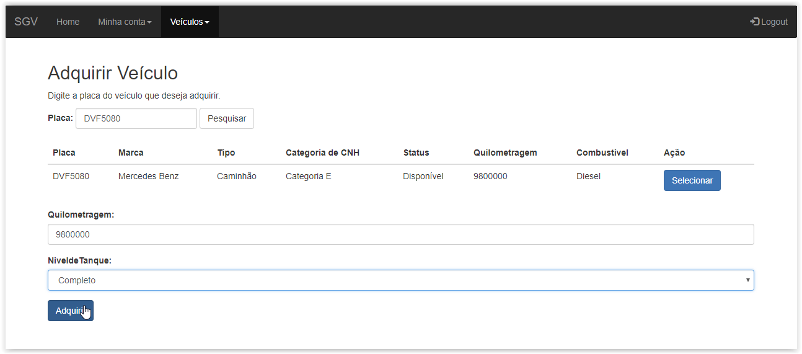

Caso você não possua a categoria correta você não irá conseguir ser responsável pelo veículo requisitado:

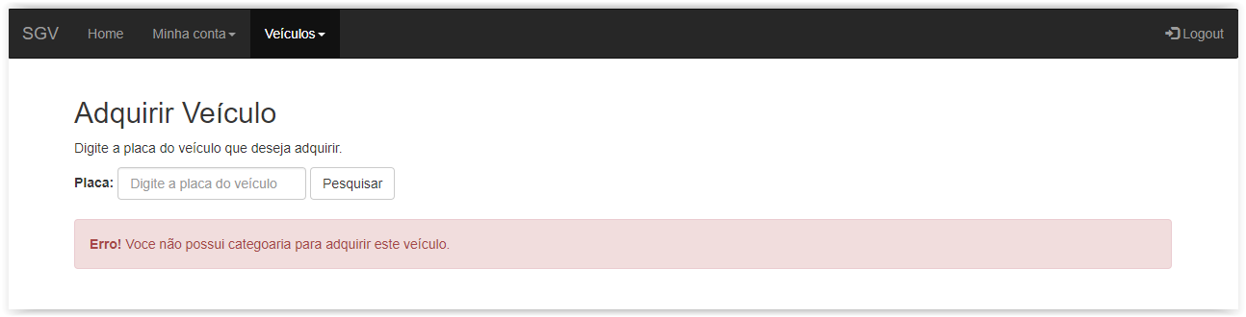

Do contrário o veículo estará em sua custódia:

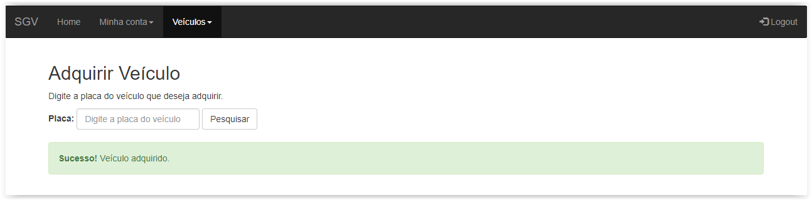

* Devolver veículo

Tela para realizar a devolução do veículo que está em sua responsabilidade:

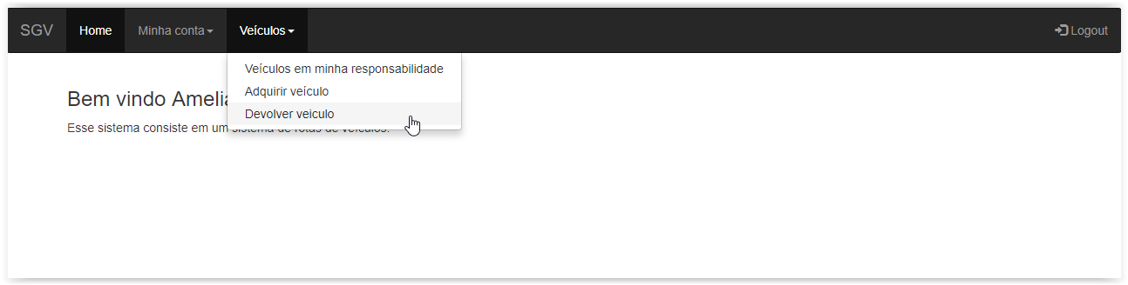

Selecionar o veículo a ser devolvido:

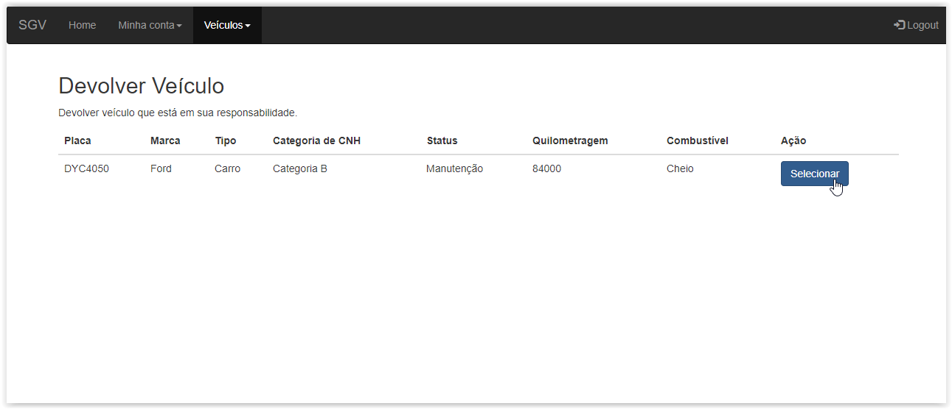

Ao realizar a devolução, deve ser informado : Quilometragem Atual, Data da devolução, nível de Tanque, e se o usuário entregou as notas:

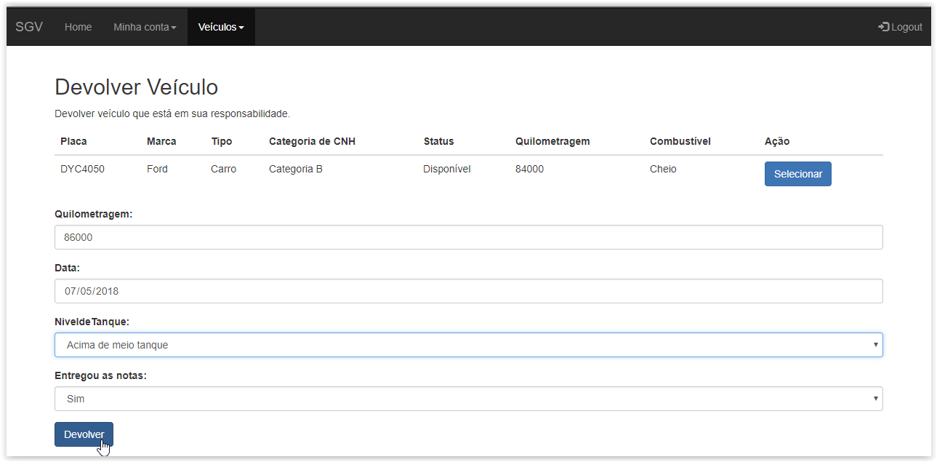

Caso tudo esteja preenchido você irá receber o retorno:

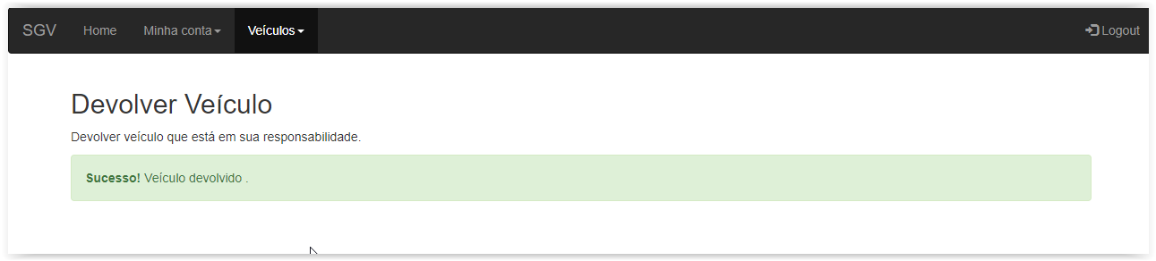

Foi adicionado no projeto uma tela de troca de senha para os usuários.

Nota: foi realizado abstrações de algumas funções e validações, pois senão o projeto iria ficar muito extenso e não iria dar tempo de entregar tudo(talvez).

Todos os logs são gerados no Banco de dados:

